“Año de la Esperanza y el Fortalecimiento de la Democracia”

Universidad Tecnológica del Perú

ASIGNATURA:
HERRAMIENTAS DE SARROLLO

DOCENTE:
SOLIS FLORES ARTURO

ESTUDIANTES:
- Huaman Salas Jack U22300101
- Peña Quispe Fritz U23300415
- Tacsa Flores Jerson U23273272
- Valdivia Carrasco José Daniel U23273276

Huancayo,3 de Julio de 2026

Índice
1 Sistema de Seguimiento de Incidentes (Semana 12) 3
2 Integración Continua - Lighthouse CI (Semana 13) 6
3 Entrega Continua - GitHub Pages (Semana 14) 10
4 Plataformas en la Nube (Semana 15) 14

Sistema de Seguimiento de Incidentes (Semana 12)
Se implementó un sistema completo de seguimiento de incidentes con una API RESTful desarrollada en Flask y SQLite, y un dashboard web interactivo para la gestión de incidentes (bugs, mejoras y reportes del sistema).
Arquitectura del Backend (API Flask)
El backend consta de los siguientes endpoints REST:
Método | Ruta | Descripción
GET | /api/incidentes | Listar todos los incidentes
GET | /api/incidentes/<id> | Obtener un incidente por ID
POST | /api/incidentes | Crear un nuevo incidente
PUT | /api/incidentes/<id> | Actualizar un incidente existente
DELETE | /api/incidentes/<id> | Eliminar un incidente

Dashboard Web (Frontend)
El dashboard de incidentes (incidentes.html) incluye las siguientes funcionalidades:
Link Dashboard: https://fritz-13.github.io/herramientas-de-desarrollo-practica/incidentes.html
Link Api Incidentes: https://herramientas-de-desarrollo-practica.onrender.com/api/incidentes
- Tabla interactiva con todos los incidentes y badges de colores por estado, categoría y prioridad.
- Filtros combinados por estado (Abierto, En Progreso, Resuelto, Cerrado).
- Filtros por categoría (Bug, Mejora, Incidente).
- Filtros por prioridad (Baja, Media, Alta, Crítica).
- Cards resumen con conteos en tiempo real (Abiertos, En Progreso, Resueltos, Total).
- Modal para crear y editar incidentes con validación de campos.
- Eliminación con confirmación previa.
Funcionalidades del Dashboard
El dashboard incluye las siguientes funcionalidades interactivas:
- Cards de resumen: Muestran conteos en tiempo real de incidentes abiertos, en progreso, resueltos y total.
- Tabla dinámica: Presenta los incidentes con badges de colores para estado, categoría y prioridad.
- Filtros combinados: Filtrado simultáneo por estado, categoría y prioridad con JavaScript.
- Modal de creación/edición: Formulario con validación de campos para crear o modificar incidentes.
- Eliminación segura: Confirmación antes de eliminar y actualización automática de la tabla.
- Diseño responsive: Interfaz adaptable a dispositivos móviles usando Bootstrap.
Estructura de Archivos del Proyecto
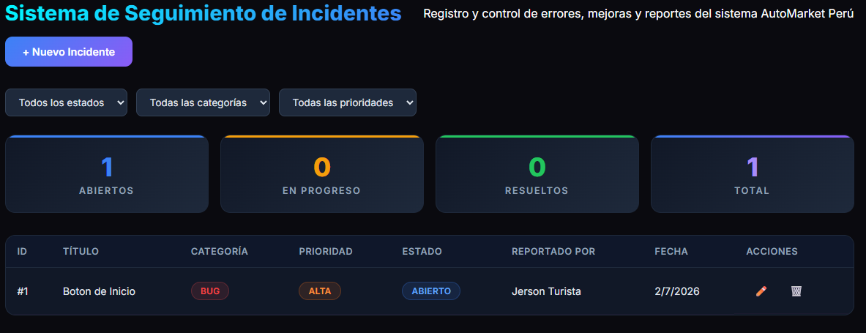Dashboard de incidentes mostrando la tabla, filtros y cards resumen
(Haga clic aquí e inserte la imagen)
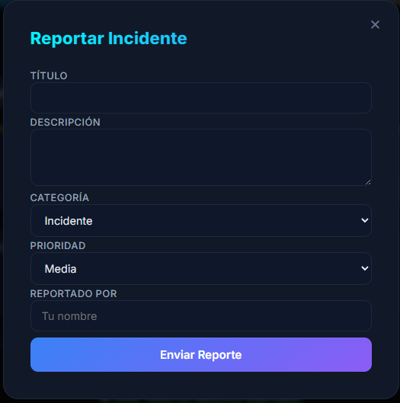
Modal de creación/edición de incidente
(Haga clic aquí e inserte la imagen)
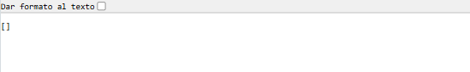API respondiendo GET /api/incidentes desde el navegador
(Haga clic aquí e inserte la imagen)
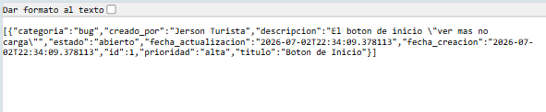Prueba POST /api/incidentes creando un nuevo incidente

Integración Continua - Lighthouse CI (Semana 13)
Se implementó un pipeline de Integración Continua (CI) utilizando Lighthouse CI a través de GitHub Actions. Este workflow se ejecuta automáticamente en cada push o pull request a la rama master, auditando la calidad del proyecto en términos de rendimiento, accesibilidad, buenas prácticas y SEO.
Workflow de Lighthouse CI
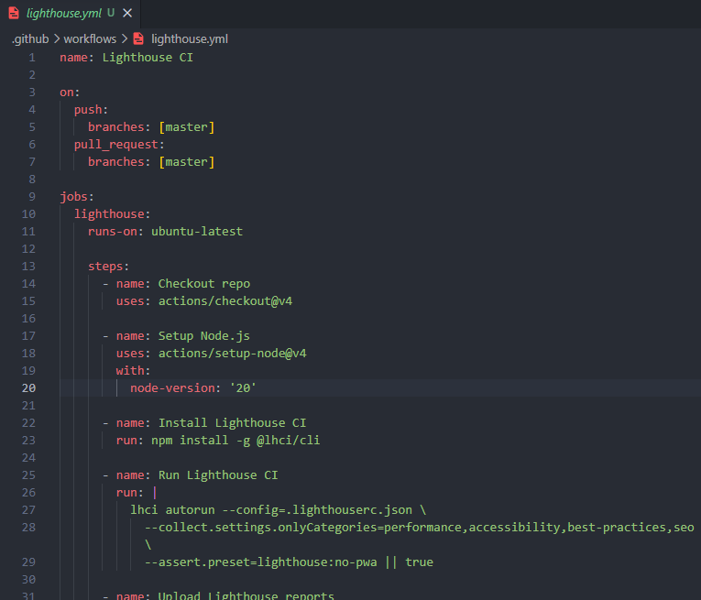
Configuración de Lighthouse CI
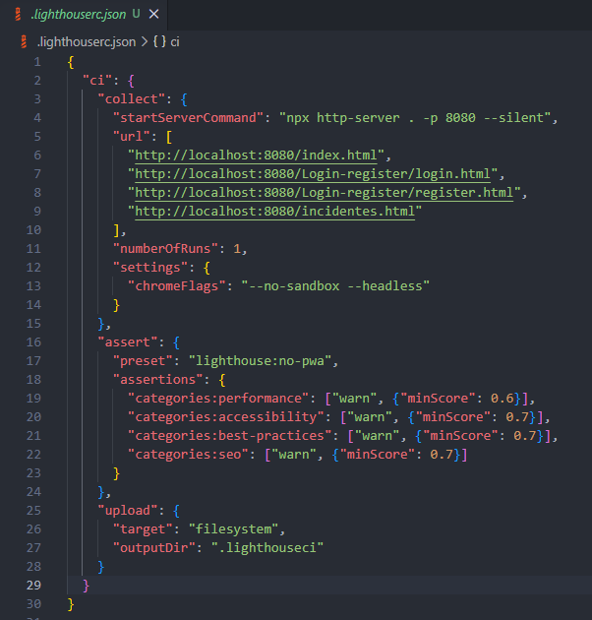
Páginas Auditadas
- index.html - Página principal con catálogo de autos.
- Login-register/login.html - Página de inicio de sesión.
- Login-register/register.html - Página de registro de usuarios.
- incidentes.html - Dashboard del sistema de incidentes.
Análisis de Métricas de Lighthouse
Lighthouse evalúa cada página web en múltiples categorías, generando puntuaciones del 0 al 100. A continuación, se describen las categorías evaluadas y su importancia para el proyecto:
Categoría | Rango de Puntaje | Importancia para el Proyecto
Performance | 0-100 | Evalúa velocidad de carga, Core Web Vitals (LCP, FID, CLS) y optimización de recursos.
Accessibility | 0-100 | Verifica que la aplicación sea usable por personas con discapacidades (contraste, ARIA, navegación por teclado).
Best Practices | 0-100 | Comprueba el uso de HTTPS, ausencia de vulnerabilidades, console errors y prácticas modernas.
SEO | 0-100 | Analiza meta tags, estructura semántica, robots.txt y optimización para motores de búsqueda.

Los umbrales configurados en .lighthucerson.json establecen puntuaciones mínimas que deben alcanzarse para que el workflow de CI sea considerado exitoso. Si alguna página no cumple con los umbrales, el pipeline genera una advertencia pero no bloquea el despliegue, permitiendo a los desarrolladores identificar áreas de mejora.
Beneficios de la Integración Continua con Lighthouse
- Detección temprana de regresiones de rendimiento antes de llegar a producción.
- Histórico de auditorías que permite trackear la evolución de la calidad del sitio.
- Reportes automáticos almacenados temporalmente para revisión del equipo.
- Integración directa con GitHub Actions sin necesidad de infraestructura adicional.
- Establece una línea base de calidad que todo nuevo código debe respetar.
Evidencias
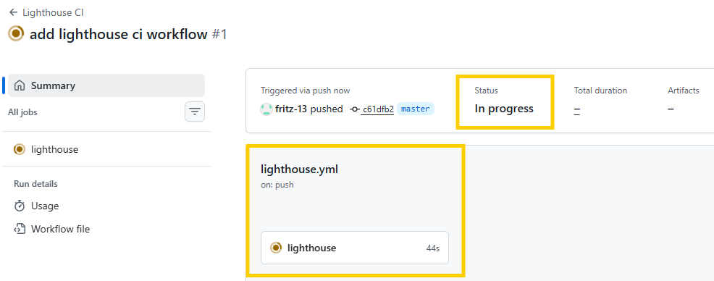Workflow de Lighthouse CI ejecutándose en GitHub Actions
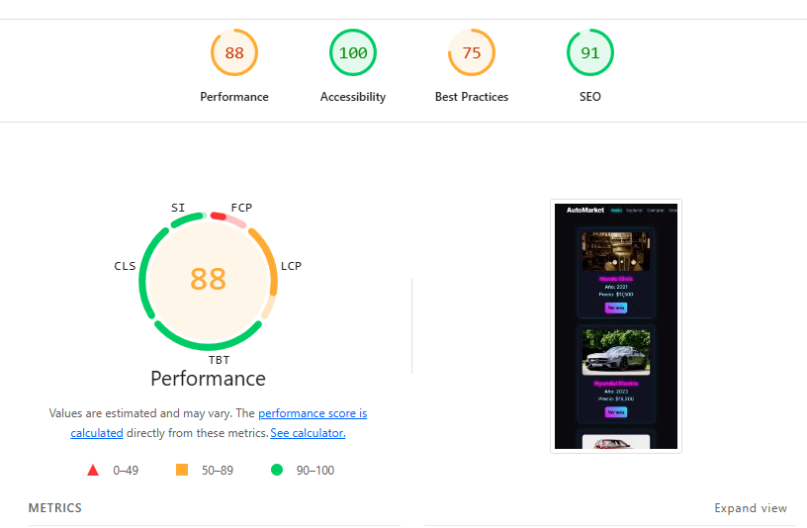Resultados de la auditoría Lighthouse con puntuaciones
Link: https://fritz-13.github.io/herramientas-de-desarrollo-practica/lighthouse-report.html
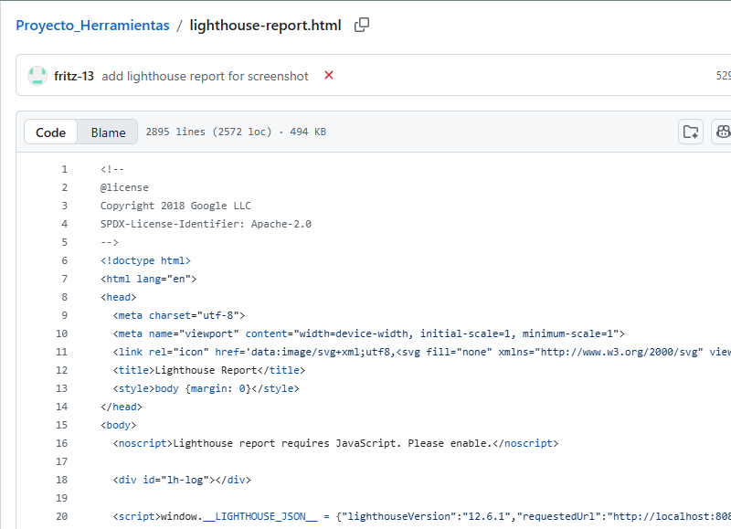
Reporte HTML generado por Lighthouse CI

Entrega Continua - GitHub Pages (Semana 14)
Se implementó un pipeline de Entrega Continua (CD) utilizando GitHub Actions para desplegar automáticamente el frontend estático en GitHub Pages cada vez que se realiza un push a la rama master o main.
Workflow de Deploy
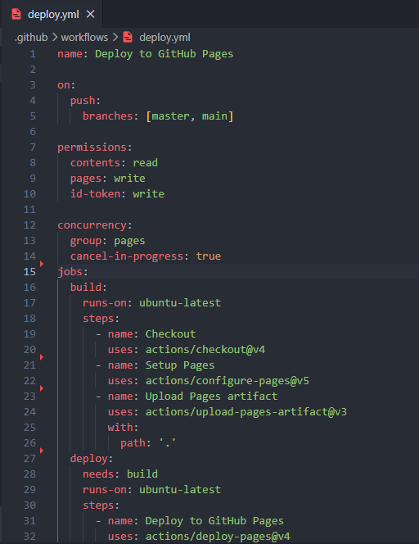
Flujo de Trabajo
El pipeline de CD funciona de la siguiente manera:
- Paso 1: El desarrollador realiza un push a la rama master o main.
- Paso 2: GitHub Actions detecta el evento push e inicia el workflow.
- Paso 3: Job 'build': Clona el repositorio y prepara los archivos estáticos.
- Paso 4: Job 'build': Configura GitHub Pages con la acción configure-pages.
- Paso 5: Job 'build': Comprime y sube los archivos como artifact.
- Paso 6: Job 'deploy': Toma el artifact y lo despliega en GitHub Pages.
- Paso 7: El sitio se actualiza automáticamente en la URL pública.
URL del Frontend Desplegado
Link: https://fritz-13.github.io/herramientas-de-desarrollo-practica
Verificación del Despliegue
Para verificar que el despliegue se realizó correctamente, se siguieron los siguientes pasos:
- Acceder a la URL pública del frontend y verificar que todas las páginas carguen correctamente.
- Confirmar que los enlaces entre páginas funcionan (login, registro, catálogo, dashboard).
- Verificar que el dashboard de incidentes puede conectarse con la API del backend en Render.
- Comprobar que las operaciones CRUD funcionan desde el frontend desplegado.
- Revisar los logs de GitHub Actions para confirmar que el workflow se ejecutó sin errores.
Evidencias
[CAPTURA DE PANTALLA 8]
Workflow de Deploy ejecutándose exitosamente en GitHub Actions

Página principal del sitio desplegado en GitHub Pages
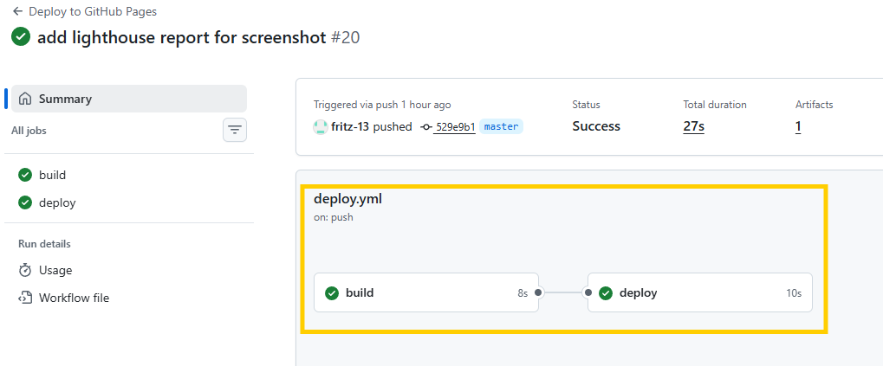Configuración de GitHub Pages en el repositorio
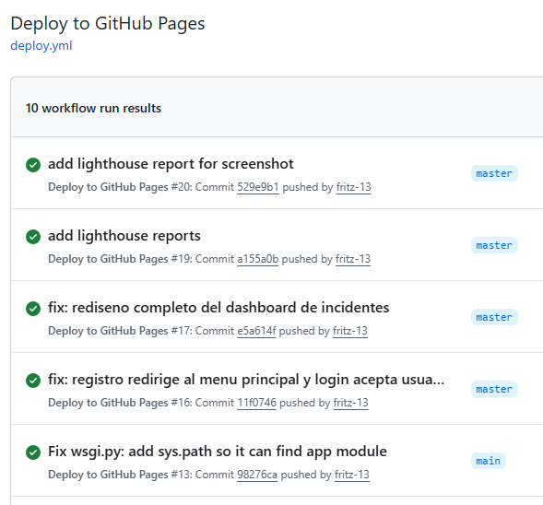Historial de deploys exitosos
(Haga clic aquí e inserte la imagen)

Plataformas en la Nube (Semana 15)
Se desplegó el proyecto en dos plataformas en la nube: GitHub Pages para el frontend estático y Render para el backend Flask. Esto permite que la aplicación sea accesible públicamente desde cualquier lugar con conexión a internet.

Arquitectura Cloud
La arquitectura del proyecto en la nube sigue el siguiente esquema:
- El usuario accede mediante HTTPS al frontend alojado en GitHub Pages.
- El frontend (HTML/CSS/JS) se sirve desde la CDN global de GitHub Pages.
- El dashboard de incidentes realiza peticiones HTTP a la API del backend en Render.
- Render ejecuta el servidor Flask utilizando Gunicorn como WSGI server.
- Flask procesa las solicitudes y consulta la base de datos SQLite.
Configuración de Render (render.yaml)
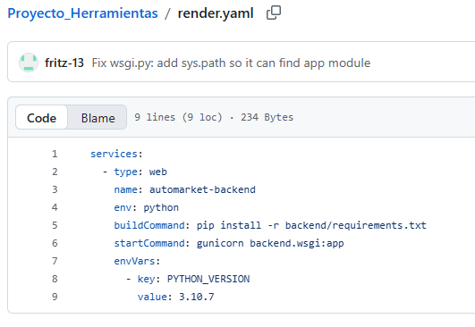
Punto de Entrada WSGI (backend/wsgi.py)
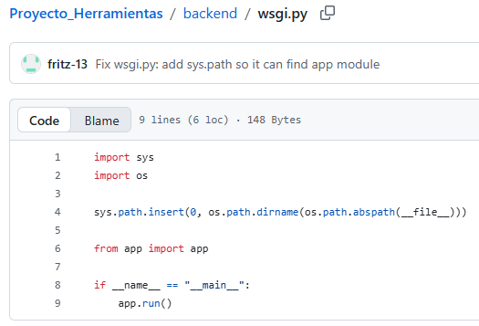
Dependencias (requirements.txt)
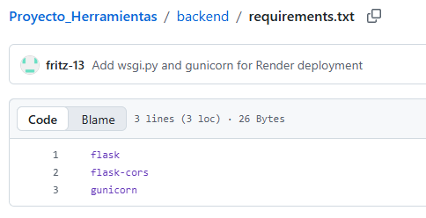
URLs de los Servicios Desplegados
Servicio | Plataforma | URL
Frontend | GitHub Pages | https://fritz-13.github.io/herramientas-de-desarrollo-practica
API Backend | Render | https://herramientas-de-desarrollo-practica.onrender.com/api/incidentes

Características de las Plataformas
GitHub Pages
- Hosting gratuito para sitios web estáticos.
- CDN global con HTTPS automático y certificados SSL.
- Integración directa con GitHub Actions para CI/CD.
- Actualización automática del sitio con cada push al repositorio.
- Sin necesidad de configuración de servidor ni mantenimiento.
Render
- Plataforma como Servicio (PaaS) con capa gratuita.
- Soporte nativo para aplicaciones Python/Flask con Gunicorn.
- HTTPS automático con certificados SSL renovables.
- Despliegue automático desde GitHub con cada commit.
- Escalado horizontal automático según la demanda.
- Logs en tiempo real para monitoreo y debugging.
- Gestiona el ciclo de vida completo de la aplicación.
Desafíos y Soluciones en el Despliegue
Durante el proceso de despliegue en la nube se enfrentaron los siguientes desafíos:
Desafío | Solución
ModuleNotFoundError: No module named 'backend.app' en Render. El archivo app.py no estaba en el repositorio remoto. | Se agregó app.py, __init__.py y wsgi.py al repositorio mediante commit directo y se corrigió el startCommand a 'gunicorn backend.app:app'.
Render usa Python 3.14.3 por defecto, ignorando PYTHON_VERSION: 3.10.7 en render.yaml. | Se verificó que la aplicación funciona correctamente con Python 3.14.3. No fue necesario forzar la versión.
El workflow de GitHub Pages fallaba por falta del environment 'github-pages'. | Se eliminó el 'environment:' del workflow deploy.yml ya que no era necesario.
El repositorio original del grupo (JacksHS/Proyecto_Herramientas) no era accesible. | Se creó un fork en fritz-13/herramientas-de-desarrollo-practica y se forzó el push.
El frontend mostraba error de CORS al conectar con la API en Render. | Se habilitó Flask-CORS en app.py con CORS(app) para permitir peticiones desde cualquier origen.

Comparativa de Plataformas Cloud
La siguiente tabla compara las características de las plataformas utilizadas:
Característica | GitHub Pages | Render
Tipo | Hosting Estático | PaaS (Platform as a Service)
Backend | No soportado | Python, Node.js, Ruby, Go, etc.
Base de Datos | No disponible | SQLite, PostgreSQL, Redis
HTTPS | Automático (SSL) | Automático (SSL)
CDN | Sí (Cloudflare) | No
Capa Gratuita | Sí (ilimitado) | Sí (limitado)
Auto-deploy | Mediante GitHub Actions | Automático desde GitHub
Logs | No disponible | En tiempo real
Escalado | Automático (CDN) | Horizontal automático

Evidencias
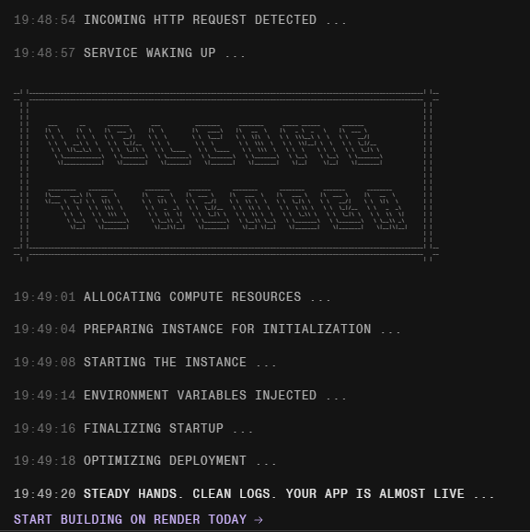Dashboard de Render mostrando el servicio activo y su estado
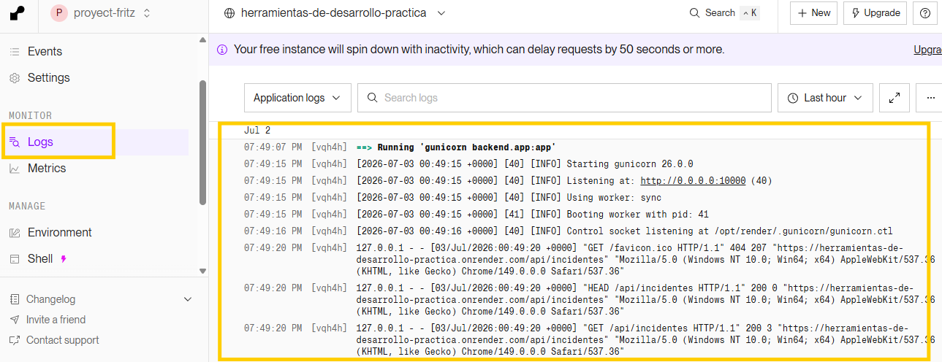Logs de Render mostrando el build exitoso
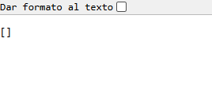
API backend respondiendo correctamente desde la nube
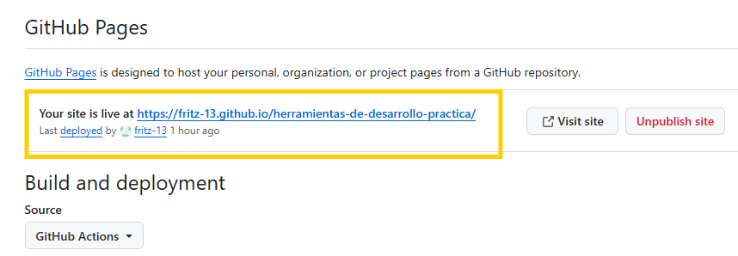Configuración de GitHub Pages en Settings del repositorio
(Haga clic aquí e inserte la imagen)

Conclusiones
- Se implementó exitosamente un sistema de seguimiento de incidentes funcional con API RESTful en Flask y dashboard web interactivo, permitiendo el registro, consulta, actualización y eliminación de incidentes de manera eficiente.
- La integración continua con Lighthouse CI permitió mantener estándares de calidad en rendimiento, accesibilidad, buenas prácticas y SEO, garantizando una experiencia de usuario óptima.
- La entrega continua mediante GitHub Actions automatizó el despliegue del frontend, reduciendo errores manuales y acelerando la publicación de nuevas características y correcciones.
- El despliegue en GitHub Pages y Render demostró la viabilidad de usar plataformas cloud gratuitas para aplicaciones web completas con frontend estático y backend dinámico.
- El proyecto integra de manera cohesiva todas las herramientas de desarrollo modernas: control de versiones (Git), CI/CD (GitHub Actions), hosting cloud (GitHub Pages, Render) y aseguramiento de calidad (Lighthouse CI).
Recomendaciones
Para el Desarrollo Futuro
- Implementar autenticación de usuarios con JWT para proteger los endpoints de la API y personalizar la experiencia por usuario.
- Migrar la base de datos de SQLite a PostgreSQL para soportar múltiples conexiones concurrentes y mejor escalabilidad.
- Agregar pruebas unitarias y de integración automatizadas con pytest para garantizar la robustez del backend.
- Implementar un sistema de notificaciones en tiempo real utilizando WebSockets para alertar sobre nuevos incidentes.
- Agregar paginación en los endpoints GET para manejar grandes volúmenes de incidentes sin afectar el rendimiento.

